*План выполнения лабораторных и самостоятельных работ   
по дисциплине*  
**«Инженерная графика»**

Материалы по дисциплине находятся в репозитории https://github.com/naumovda/ig.

Структура репозитория:

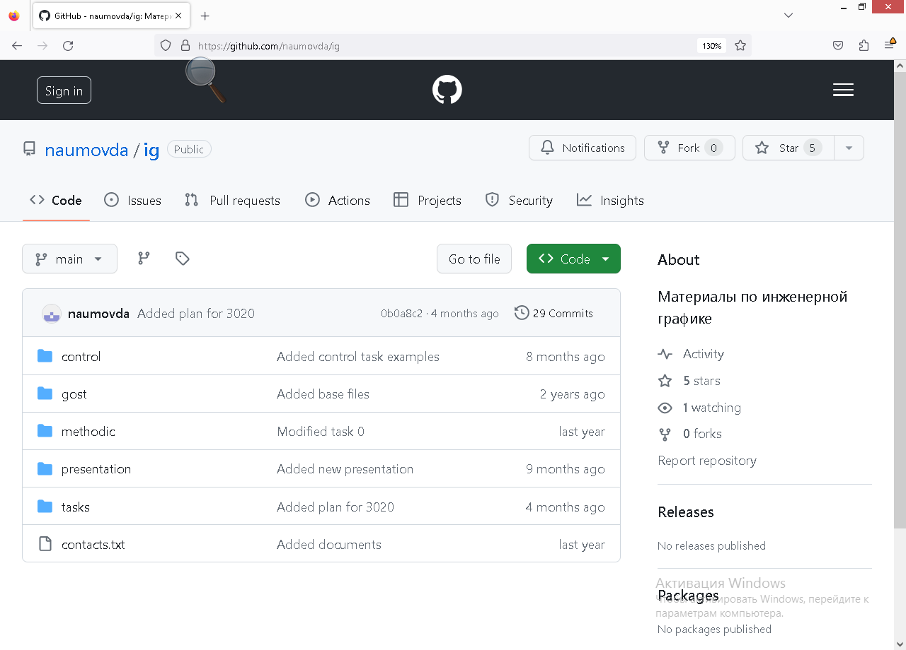

Рисунок 1

Каталог *control*  для студентов заочной формы обучения не требуется.

В каталоге *gost* находятся файлы, содержащие ГОСТ.

В каталоге *methodic* находятся файлы с учебными пособиями и методическими указаниями.

В каталоге *task* находятся файлы для выполнения заданий.

В файле *contacts.txt* содержаться контактные данные.

Самостоятельная работа состоит из:

* выполнения заданий для самостоятельной работы;
* выполнения контрольной работы.

Контрольная работа выполняются по вариантам, который определяется следующей таблицей:

|  |  |
| --- | --- |
| **Вариант** | **ФИО студента** |
|  | Бегичева Юлия Николаевна |
|  | Бойко Богдан Алексеевич |
|  | Дагаргулия Елизавета Бесиковна |
|  | Евдокимов Андрей Валерьевич |
|  | Зубков Александр Сергеевич |
|  | Котов Никита Алексеевич |
|  | Медведев Максим Александрович |
|  | Медведников Александр Алексеевич |
|  | Модина Елизавета Константиновна |
|  | Нейфельд Данил Андреевич |
|  | Резаева София Рустамовна |
|  | Савина Мария Сергеевна |
|  | Самошкина Анастасия Андреевна |
|  | Сачков Руслан Сергеевич |
|  | Шуравин Вячеслав Андреевич |
|  | Юшин Никита Сергеевич |

Самостоятельные и контрольные работы могут выполняться как от руки (на листах ватмана формата А3), так и в системе КОМПАС-3D (v20 и выше), загрузить которую можно с сайта разработчика https://ascon.ru.

Таблица 2 – План самостоятельных работ

| **№ темы** | **Работа** | **Литература** |
| --- | --- | --- |
| 1 | Единая система конструкторской документации | presentation\Инженерная графика - Презентация - Простановка размеров.pdf |
| 2 | Построение объектов в ортогональных проекциях | presentation\Начертательная геометрия - Изображение геометрических элементов в  ортогональных проекциях.pdf  methodic\Начертательная геометрия.pdf |
| 3 | Решение позиционных задачи | presentation\Начертательная геометрия - Сечение поверхностей плоскостями.pdf  methodic\Начертательная геометрия.pdf |
| 4 | Решение метрических задач | methodic\Начертательная геометрия.pdf |
| 5 | Изображения на чертеже: виды, сечения, разрезы | methodic\Проекционное черчение.pdf  presentation\Инженерная графика - Презентация - Виды, сечения, разрезы.pdf |
| 6 | Соединения деталей | methodic\Соединения деталей.pdf  presentation\Инженерная графика - Презентация - Резьбовые соединения.pdf |
| 7 | Эскизы и рабочие чертежи машин | methodic\Эскизы и рабочие чертежи деталей.pdf  presentation\Инженерная графика - Рабочие чертежи и эскизы деталей машин.pptx  presentation\Инженерная графика - Изображение и обозначение элементов деталей.pptx |
| 8 | Деталирование чертежа общего вида | methodic\Деталирование.pdf  methodic\Деталирование чертежа общего вида.pdf |

В контрольную работу включаются следующие чертежи:

|  |  |
| --- | --- |
| **№** | **Материал** |
| 1 | титульный лист; |
| 2 | Комплексный чертеж тетраэдра (задание 1.1) |
| 3 | Изометрической изображение тетраэдра (задание 1.2) |
| 4 | Вырез в призме |
| 5 | Вырез в пирамиде |
| 6 | Вырез в теле вращения |
| 7 | Валик (сечения) |
| 8 | Простой разрез |
| 9 | Ломаный разрез |
| 10 | Винтовое соединение |

Контрольная работа в электронном виде направляется на проверку на электронную почту naumov_rgrt@mail.ru. Контрольная работа в бумажном виде приносится студентом на зачет.